Autóépítés a verseny előtt

Balázs Öcsi: Túl vagyunk a pályabejáráson, minden szakaszon kétszer mentünk végig, kivéve a csörötneki gyorsot ott három alkalommal. Teljes mértékben a 2005-ös pályákon kell majd autóznunk, ami bizalommal tölt el bennünket. Előző évben ugyanis sikerült a futamot megnyernünk. Nagyon oda kell figyelni a féktávokra és a kanyarsebességre. Itt nincs taktika nagyon gyorsan, és pontosan kell autózni. Három autónk fog indulni a futamon, amiket becsülettel felkészítettünk. Az enyém új differenciálművet kapott. A Fenyvesi Gabi autójába új motor került, mert a Duna rallye utolsó szakaszán a szelepfészekből kitört egy darab, ami teljes mértékben „elintézte” a régit. A harmadik autónkkal Németh –Horváth páros fog rajthoz állni. A verseny előtt három napunk lesz az autó megépítésére, ugyanos akkor érkezik a kabin a festőtől. Bízunk a sikeres szereplésbe és minden autónkat a szombathelyi célba látni.

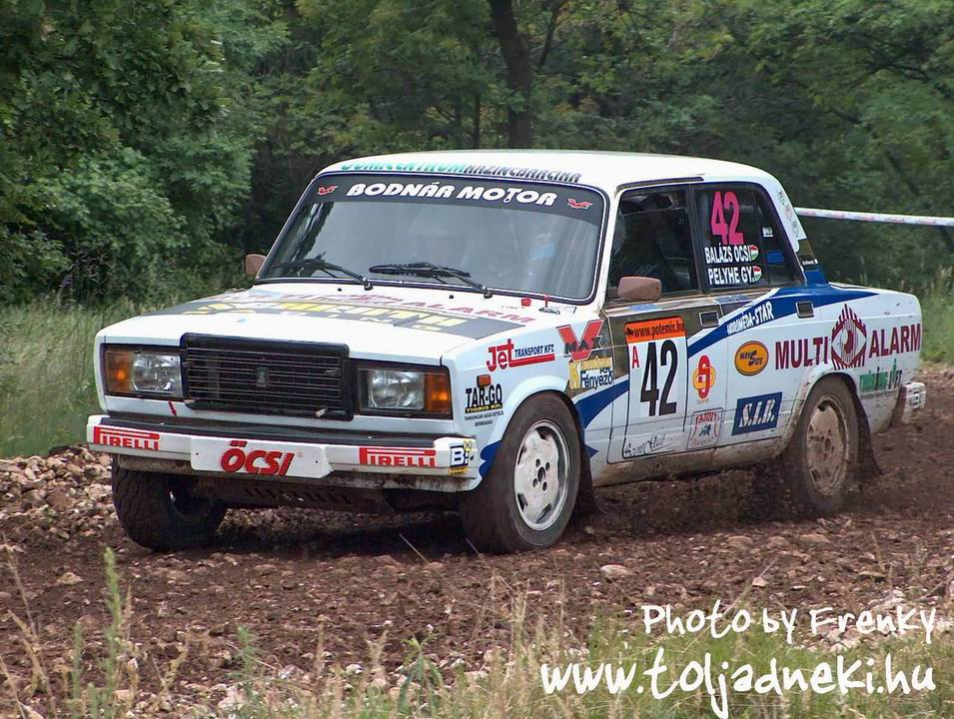
Köszönet Támogatóinknak: SCHROTH RACING, MULTI ALARM, Pirelli, Jet Transport Kft, JANNY Trans, Zár-Vasalás 97 RT, Thüringlift Kft, TAR-GO Tigris Kft, Méda Star Kft, Szálem Kft, Anro-Meda Kft, Gumicentrum Kazincbarcika, SIPŐZ Kft, Wayside Kft, Cont-Media Kft, Németh Trans, Bodnár Motor.
Köszönet Méditámogatóinknak: VMax, www.maczekpeter.hu www.toljadneki.hu www.regifoto.fw.hu

